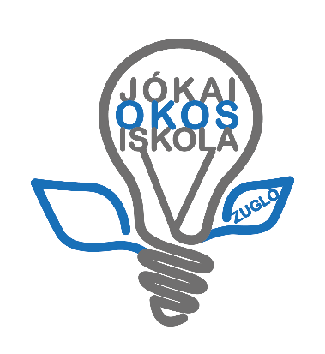 | BUDAPEST XIV. KERÜLETI JÓKAI MÓR ÁLTALÁNOS ISKOLA  1145 Budapest, Erzsébet királyné útja 35-37.  Igazgató: Hudu Mariann  Telefon:467-0918,OM azonosítója: 035048  e-mail:igazgato.jokaibp14@gmail.com jokaisuli14.gazdasagi@gmail.com  www.jokailapja.hu
BEIRATKOZÁS 2018
Kedves Szülő!
Először is köszönjük, hogy iskolánkat választotta gyermeke számára. Bízunk benne, hogy az elkövetkezendő nyolc év sikeres és boldog időszaka lesz leendő elsőseinknek.
Az alábbiakban a beiratkozással és a tanév kezdésével kapcsolatos legfontosabb teendők listáját olvashatják.
- Kérjük, hogy 2018. április 12-én vagy 13-án 8.00-tól 19.00 óráig a következő dokumentumokkal írassa be gyermekét iskolánkba:
- az iskolába lépéshez szükséges fejlettség elérést tanúsító igazolás:
- eredeti óvodai szakvélemény a gyermekről - ami itt marad az intézményben,
- tankerületi szakértői bizottság szakértői véleménye,
- sajátos nevelési igényű gyermekek esetében a Szakértői Bizottság szakértői véleménye.
- a gyermek személyazonosítására alkalmas, a gyermek nevére kiállított személyi azonosító és a gyermek nevére kiállított, lakcímét igazoló hatósági igazolvány (lakcímkártya) és ezek egy-egy másolata,
- a gyermek TAJ kártyája és annak másolata,

- A beiratkozáskor kell nyilatkozni:
    - a szülői felügyeleti jogról (3. sz. nyomtatvány mellékelve, az aláírások szükségesek). Ebben a tekintetben a Polgári Törvénykönyvről szóló 2013. évi V. törvény XVIII. fejezet – a szülői felügyelet gyakorlása – előírásai az irányadók.
    - életvitelszerű lakcímről (2. sz. nyomtatvány mellékelve),
    - arról, hogy gyermeke a kötelező iskolai etika vagy a felekezetek által tartott szintén kötelező, órarendbe épített hit- és erkölcstan órán vesz-e részt (nyomtatvány mellékelve). Ez a tankönyvrendelés miatt is fontos!

- A gyermek tanulói azonosítóját kérjük elhozni (minden óvodásnak van).
- Tájékoztatjuk Önöket, hogy
    - tankönyveket gyermekük ingyen kapja meg;
    - az ebédbefizetés idejéről, módjáról, a különböző kedvezményekről a beiratkozás után kapnak tájékoztatást.
5. Diákigazolvány igényléshez szükséges:
    - a Kormányhivatalban (volt Okmányiroda) kell minél előbb fényképet készíttetni
    - az ott kapott adatlapot másolatban be kell hozni az iskolába az igényléshez,
    - a diákigazolvány ingyenes és a tanulók az iskolában kapják meg.
6. Iskolai nyakkendő/sál
Az iskolai ünnepségeken tanulóink iskolai nyakkendőt/sálat viselnek. A leendő elsősök szülői értekezletén lehetőségük lesz ennek a megrendelésére (1500 Ft), amit a tanévnyitó ünnepségen viselhetnek először a gyerekek.
7. Leendő elsős szülői értekezlet: 2018. június 4., hétfő, 17 óra

Várjuk Önöket sok szeretettel április 12-én vagy 13-án iskolánkban!

Budapest, 2018. április 07.

Hudu Mariann
intézményvezető

